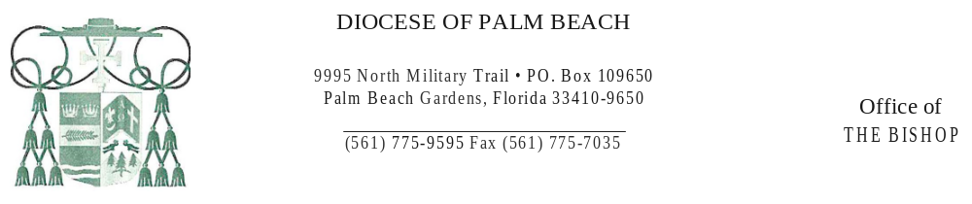
Marzo 18, 2020

Queridas hermanos en el señor:

A medida que nos acercamos al punto medio de la Cuaresma, nos enfrentamos a una situación verdaderamente penitencial que nunca esperábamos cuando comenzamos este tiempo santo el Miércoles de Ceniza. La amenaza del coronavirus ha causado una grave emergencia de salud, un pánico lleno de miedo y un aislamiento continuo que debe abordarse con cuidado y prudencia. De acuerdo con esta necesidad de una atención adecuada y de acuerdo con las directivas públicas, pautas y procedimientos, he tomado la difícil decisión, de acuerdo con el discernimiento en oración de todos los obispos de la Florida, que en nuestra diócesis todas las iglesias católicas no estarán disponible para la asistencia o visitas personales de los fieles, a partir del viernes 20 de marzo, hasta nueva notificación. Esta decisión nos pone conforme, con casi todas las demás diócesis en los Estados Unidos.

Quiero enfatizar que la celebración de las misas por parte de los sacerdotes de nuestra diócesis no se suspende y continuará celebrándose en cada una de las iglesias de nuestra diócesis todos los días y domingos, aunque se excluya la participación pública. La celebración de la Eucaristía es el centro de la vida de la Iglesia y se une a todo el Cuerpo de Cristo, sin importar quién esté presente o no. Podemos estar en comunión espiritual con la celebración de la Eucaristía a pesar de que no podemos estar presentes y podemos seguir confiando en sus gracias, especialmente en cualquier momento difícil. Además, el sitio web diocesano, www.diocesepb.org, publicará una lista de todas las parroquias que transmitirán en vivo misas diarias y dominicales, así como otros sitios web y estaciones de televisión que transmiten la misa católica. La Diócesis de Palm Beach continúa televisando la Misa dominical en el Canal 34 (WTVX) a las 10:30 a.m.

Siempre habrá alguien disponible en nuestras oficinas parroquiales para organizar la asistencia que sea necesaria y para la disponibilidad de un sacerdote, especialmente en lo que respecta a la confesión y la unción de los enfermos, siempre de acuerdo con las precauciones y directivas necesarias. Todos estamos profundamente agradecidos con nuestros sacerdotes por su fiel servicio, especialmente en circunstancias tan extraordinarias. Los funerales, bodas y bautizos, que no pueden posponerse, serán acomodados, siempre que se sigan las precauciones necesarias de asistencia limitada y distancia recomendada. Se prestará atención a la reprogramación de la celebración de las Confirmaciones en el momento apropiado.

Si bien esta es una situación muy difícil, es esencial que nos demos cuenta qué la vida de la Iglesia continúa y está con nosotros, sin importar cuán aislados podamos estar o sentirnos. Somos la Iglesia. El desafío de lo que tenemos ante nosotros durante el tiempo de Cuaresma nos brinda la oportunidad de apoyarnos mutuamente, escuchar y reflexionar sobre la Palabra de Dios, ofrecer oraciones, tal vez de una manera nueva, y escuchar a Dios que nos habla. Nuestro Señor, que se aisló en el desierto donde Satanás lo tentó ferozmente, nos ha demostrado que nunca nos abandonará y que siempre podemos confiar en Él. Oramos de una manera especial por aquellos que padecen el virus directamente, así como por aquellos que han fallecido y por las familias que lloran su pérdida.

Con la seguridad de mis oraciones por ustedes y todas sus familias, Yo soy

Sinceramente suyo en Cristo

Reverendísimo Gerald M. Barbarito
Obispo de Palm Beach

